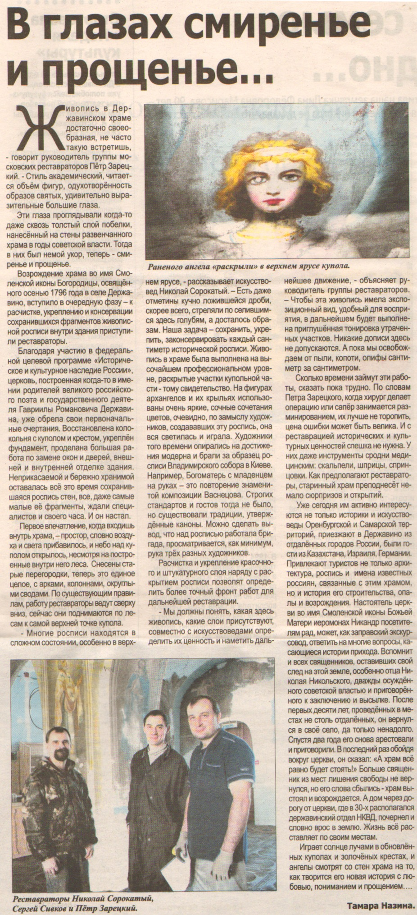

**Назина Т. В глазах смиренье и прощенье [Текст] / Т. Назина // Наша Газета. - 2017. – 22 марта. – С. 5**